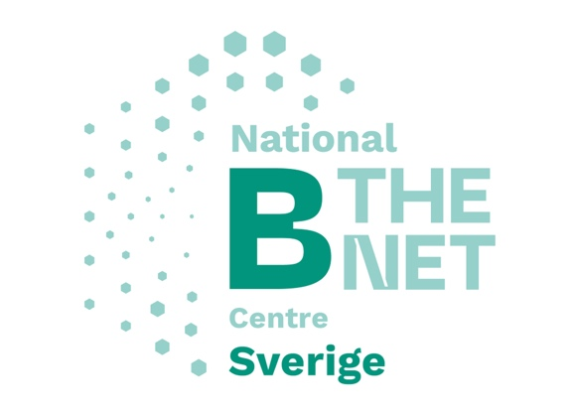
Vill du vara med och utveckla de bästa biodlingsmetoderna?

Inom ramen för det europeiska biodlingsprojektet B–THENET frågar vi efter biodlarnas bästa biodlingsmetoder för alla typer av biodlingar. Syftet är att skapa en kvalitetssäkrad nätbaserad kunskapsplattform. I Sverige är det Sveriges lantbruksuniversitet RådNu som ansvarar för koordineringen.

Följande metoder har genomlysts hittills: 1) val av bigårdsplacering, 2) anläggning av bigård och 3) sätta upp bisamhällen och deras skötsel. Följande biosäkerhetsfokus har granskats: 1) varroakvalster och 2) amerikansk yngelröta.

Vi vill gärna träffa er biodlare och resonera kring de olika metoderna och beskrivningen av dessa för att få en så hög kvalitet som möjligt. På plats finns SLU:s koordinator Lotta Fabricius Kristiansen, bihälsorådgivare och bihälsosamordnare Thomas Henriksson, bigårdsansvariga och Lunds Biodlarförening Jan Lundquist och på länk Mellifera veterinärtjänst och Biodlingsföretagarna Emmy Sundström.

Läs mer om de olika metoderna som är framtagna här:
Biodlingsmetoder
Biosäkerhetsmetoder

Plats: Lönnstorps forskningsstation vid Alnarp
https://maps.app.goo.gl/R1uJ2NfboD8NigHr7
Tid: 28 augusti 17–19 Det bjuds på fika från kl. 16
Anmäl gärna till Åsa: asamhakansson@gmail.com eller 0708-654186
Mer information: lotta.fabricius@slu.se

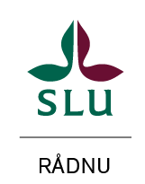 | 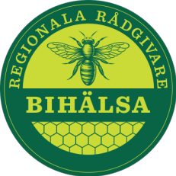 | 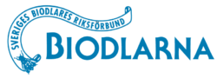 | 

